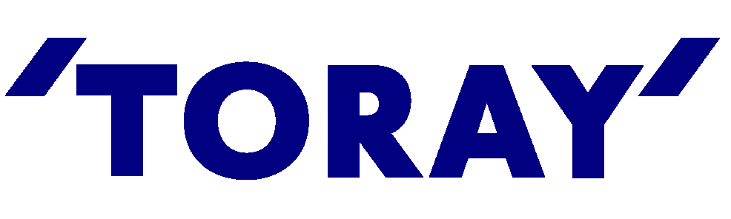
Innovation by Chemistry

Propuesta Comercial
TORAY MBR
Reemplazo de Membranas – Proyecto ‘Permoda’
Planta: Bogotá, Colombia
CO2490-COMM_Rev0
Cliente: Water Purification
Julio 12, 2024

Contacto Toray: José F. Luna  Líder Regional - Tecnología de Membranas  Email: jose.luna.c8@mail.toray  Tel +52 55 5661 6478  Cel +52 1 55 9111 5111 | Contacto Cliente: Edgardo Dervich  Director General  Water Purification  Email: edervich@dervich.com  Tel. +1 954 322 6666

Propuesta Comercial

Precio
La tabla a continuación contiene la información de precios.
No. | Descripción | Cantidad | No. de Parte | Precio Unitario  $USD | Subtotal  $USD
1. | Bloque de Membrana con 1,200 hojas planas (0.7 m2 c/u) con 840 m2 de área de membrana por módulo | 4 | ECS210-1200K | 78500,00 | 314.000,00
 |  |  |  | Total | 314.000,00

Términos y Condiciones

Términos de Pago
50% Anticipo
50% Cuando este lista en TX para embarcar

Tiempo de Entrega
El Tiempo de Entrega 6 - 8 semanas (salvo previa venta) a partir de la recepción de su Orden de Compra.

Lugar de Entrega
Los precios arriba cotizados son en base a entrega bajo términos FOB en Brenham, TX.

Impuestos
Los precios arriba listados son libres de cualquier impuesto aplicable, ya sea Impuesto al Valor Agregado (IVA) o cualquier otro impuesto o cargo por importación.

Validez
Esta oferta tiene una validez de 30 días a partir de la fecha de la propuesta.

Garantía
Favor de referirse al documento adjunto de garantía contenido en esta propuesta.

